新店运营指导手册



济南陶语文化传媒有限公司
Ji’nan Taoyu culture media Co.,Ltd.

目 录

前 言：致亲爱的加盟商
市场前景

第一章：店面选址的重要性

- ：店内装修的重要性
及设施购买装修要点

第三章：人员的招聘

第四章：人员的培训

第五章：配货与验收

第六章：开业庆典策划

第七章：宣传活动安排

致亲爱的加盟商
欢迎加入陶语手工坊
选择陶语手工坊您选择的是成功的经营理念！
成功的经营方法！
是站在巨人肩膀起步！
我们携手进入了一个朝阳行业--陶艺 手工DIY 领域！
市场前期篇
陶吧的快速发展，简单来讲有以下几个商业特点
第一，符合大的市场形势，投资项目首先要了解政策面！因为大家所做的事业都是希望可以做很久，未来可以做的很大。所以这样的一份事业，政策面的的支持和否定多意味着这个行业可以走多远，经营的有多大！那当下政策流行的两个标签，文化产业和互联网项目！文化产业，可以促进国民素质的提高和修养，互联网可以推动社会进步改善人们生活，使生活更便捷，这也是风向标的大趋势！
受儿童宏利的影响，有数据显示未来五年儿童教育类项目会迎来井喷期！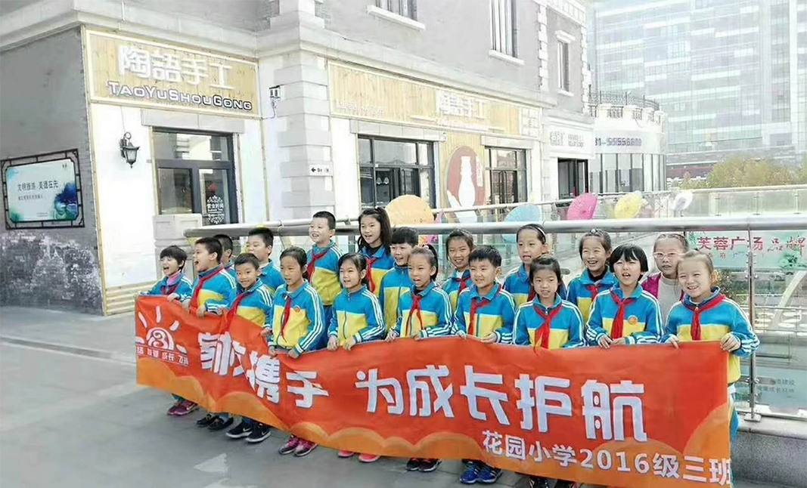
陶艺被列为校本课程-- 陶艺教育进校园-谈陶艺教育--很多学校已经把陶艺引进了学生的素质课程！
最近几年越来越多的专家学者，都发表了陶艺教育，对中小学素质教育的深远意义等学术论坛，所以不管是家长还是学校大家都认知到孩子动手能力的提高对孩子后期自身发展的重要意义！这是我们的商机！
随着家长及咱们学校及很多学者的关注，很多的商业活动机构也在找我这样的平台，所以我们对接了很多的外场活动，像房地产，保险公司，车行，特别是很多新楼盘都喜欢找我们做暖场！因为我们不仅仅有陶艺，像花艺，精油皂，DIY蛋糕等等多个系列（详见附件）
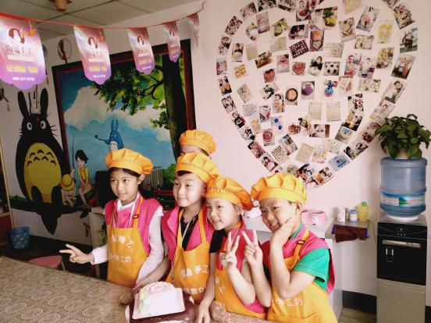
第二个商业特点：目前中国最热投资领域中，DIY手工行业的项目排在了第一。您看现在很多明星，很多电视节目都在做陶艺的宣传！陶艺也成为很多年轻人解压，表达情意的一种派遣方式，文艺范得到越来越多年轻人追捧！所以是非常具备市场潜力的项目！

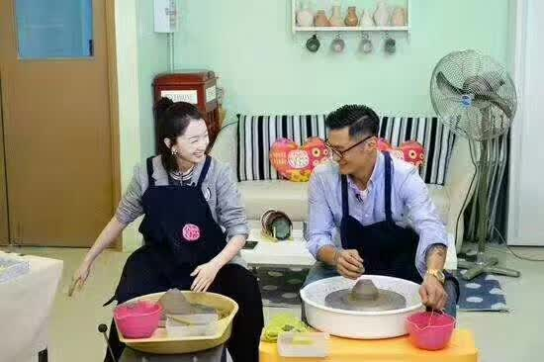
年轻人解压系列
第三个商业特点：就是不受互联网冲击！现在可以抵御互联网冲击的项目非常少！自己动手体验式消费，重点是客户的体验！
陶艺作为一个新兴项目，行业竞争力小，利润空间大！关键是不压库存，不压资金，现金流回收非常快！按照我们一个店5-8万的预算，根据我们的数据核算，半年左右即可收回成本并获得盈利！
众多盟友在和我们陶语手工坊合作，最关心的就是自己没有经验，要开店！怎么选址？店面怎么进行装修？店员如何招聘、如何培训、如何举办宣传促销活动？如何在短时间内使自己的店步入盈利阶段，如何积累客户，赚取大量财富！等一系列的问题！
事实上，由于时代的发展，绝大部分行业不可能再出现“一个点子救活一个企业”的事情。未来市场竞争，早已不再是低层次竞争，而是品牌之争、质量之争、信誉之争、细节之争、价格之争。没有品牌就形成不了竞争力，也就没有市场。创牌的主体是企业，因此首先要提升企业经营者的思想意识。其次还要依赖于各地盟友在终端的维护。只有双方不断地推陈出新，不断地自我否定，给品牌以新的形象、新的理念，才能使品牌活力四射，青春长驻！
市场经验早已告诉我们：再好的品牌，也有代理商亏损的；再差的产品，也有代理商盈利的。由此可以看出，能否盈利的关键在于经营者的能力，成功的经营者一般对于顾客的心理分析的特别透彻，对服务的细节做的也特别到位。
我们将在本手册里为大家进行详尽的说明，为您提供最科学最有效的帮助。本手册内容都是根据我们陶语手工坊多年来的管理和实际开店经验精心撰写而成。相信通过阅读这本手册，能助您一臂之力，让您早日成功！我们更加相信，通过您的精心打理和我们优质的服务，“陶语手工坊”一定在当地红红火火！
一店面选址的重要性
选址是决定店面经营情况好坏的关键。选择到好的店址可迅速提高店面的经济效益，能在当地的市场份额中迅速抢占一席之地。
- 选址的重要性
周围消费群体的数量（学生，年轻人，白领）及消费能力、所处地区经济状况、等因素会直接影响一个店铺的赢利状况和发展空间；
- 选址标准
明白了选址的重要性之后，让我们首先来分析一下对选址很重要的因素
  - 决定选址的几个因素：
其一，对于顾客群体调查结果的分析
顾客分为实际消费者及实际购买者，学生即为实际消费者，家长为实际购买者及消费决策者。年轻人，白领为实际购买者及消费决策者！
人口规划及特征分析：人口总量和密度、年龄分布、居住条件、总的可支配收入、人均可支配收入、人口变化趋势、消费习惯等。
客户数量及适用年龄是衡量商圈内需求大小的重要参数。
另外根据我们“陶语手工坊”商圈内居民的消费倾向和生活习惯可以预测对现有市场吸引力的大小。
商圈分析的意义在于：
- 可获知特定商圈内人口和社会经济特征及二次消费能力的预测
- 可测算一定区域内分店设置的数目；
其二，对竞争对手的分析
对竞争对手的分析可以分为业内竞争和业外竞争两种形式。业内竞争主要指目前市场中开设的同类项目的竞争。
收集同行业间资料的要点：
- 店内产品系列
- 价格所包含的服务内容，可以从对方的广告传单等方面掌握得知；
- 待客方式：从店面的观察、广告传单等方面掌握得知；
- 店面内的格局、陈列的方式、色彩、照明等从店面的观察掌握得知。
掌握上述资料，便能够很好的找到我们的服务优势。而且以这些收集到的资料为基础，考察同行业间的做法，能够准确判断出更有效的推广方式。
其三，地理位置的分析
大家都是习惯就近消费，所以这是选择店面地址便利的原因，所以店址的方便程度是我们选址的重要因素。要正确地判断消费群体的习惯性行走路线，最先占领有利地位，为机构的成功做好准备。
考虑到本行业的特性，在中央商务区、步行街、商业街区等地方房租高，但是同样的客流量大，我们可以借助这个优势，选择在商圈旁的写字间，房租低！距离商圈近，顾客在购物，玩的同时可以很方便的找过来体验我们的项目！很多年轻人也是我们的消费主体！另外，在一些二级街道，学校附近或者是社区内，也是不错的位置，房租低，消费者之间熟识度高，可以起到更好的宣传
其四，交通状况的分析
门店或者店标在远处或至少驱车经过时很容易被看到，这样我们的优势就会增强，明显的“陶语手工坊”店标就是一种广告。
1.网点商圈的道路拥挤程度、过往交通限制、到达网点各分支商圈的交通便利度，以及网点商圈是否接受车站、是否在商圈的主干道附近等，都与客流量有着密切的关系。同时交通状况也与配送、上货速度有直接关系。高可见度可使顾客在远处就注意到我们的存在。一般来说两条街道相交的地点较为理想，其步行客流量和车流量大于任何一条街道，但街道相交地点的人行道处有交通限制的就不一定理想。除了分析以上评价参数外，还要考虑水电增容条件、建筑物新旧程度与装修成本，以及区位是否有城建规划限制，有无绿地限制等。
上述诸点，只是我们选址时应当注意的要点，选址的好坏是影响机构日常经营的关键，同时也可以说：“你有好的选址，成功的几率就已经拿到了一半！”
  - 选址标准参考
    - 在学校附近：像小学、初中的学校附近，也可以选择几家学校比较集中的地区，取其中间距离的店面。家长在接孩子放学的时候就可以看到我们店，小朋友过来玩，制作了作品回学校给其他小朋友看，再带同学来也方便。
    - 在大型的居民区附近：大型社区、幼儿园，挨着超市等拥有较高的人气，人流比较多的地方。居民为机关公务员、金融系统职员、效益好的公司职员、高校教职员工等收入较高、层次较高的人士；
    - 商场等繁华商圈附近，地标性建筑物的写字楼等都可以的
注意商场收费方式：A抽成 例如收营业额的20%等
B.租金的增长比例 C抽成加租金 具体哪种方式一定要落实好
D营业时间 (早十点到晚十点）
综上所述，我们在选址时要考虑的消费者的特性，以消费者方便为准则，例如停车方便，公交方便，周围有地标性建筑物等以顾客的方便为主要标准
3. 签租赁合同注意事项
注意要看房东身份证，房产证，签定合同后要存下房东身份证！尽量合同多签几年！如果价格特别低，一定要考虑周围是否要修路或者拆迁等其他因素
4.租房子可以自己去找，或者在58同城等租房网发布信息，中介都可以的!
曾经有个代理商就是在租房网发了信息，发信息时备注了要做什么项目，接到一个新开的商场的电话，可以免租金半年，也是很划算的！
5.如果可以尽量和房东协商，让房东给7天左右的装修期免收装修费。或者物业费等。如果是转租的房子，一定要做好物业费和水电费等的交接。
6.注意房子的上下水及电的功率，只要能带动空调基本就没有问题啦。

二 店面装修的重要性
店面形象
店面形象是给顾客感官的第一印象，良好的第一印象是销售产品的关键环节，各地盟友主要注意以下几点。

店面色调设计是否与消费群体一致。陶艺，手工DIY行业是体验式消费，面向的顾客主要是学生，年轻人，白领等消费群体。我们只需要提供场地，仪器设备，原材料，技术指导，引导客户做出他们喜欢的作品就可以啦！那么，店面形象设计装潢及室内装修就必须处处以孩子和家长，年轻人，白领的心理着手，要做到“轻装修重装饰”营造良好的艺术氛围。干净、整洁、有文艺气息与我们的产品及服务达到统一协调。公司会根据我们店面的实际情况，为您店面做统一的形象设计，方便您参考装修！通俗地来讲，就是如果店面过小，在40-60平方之间，可以布置的温馨别致些，让顾客有耳目一新的感觉，让孩子不由自主地喜欢这种环境。

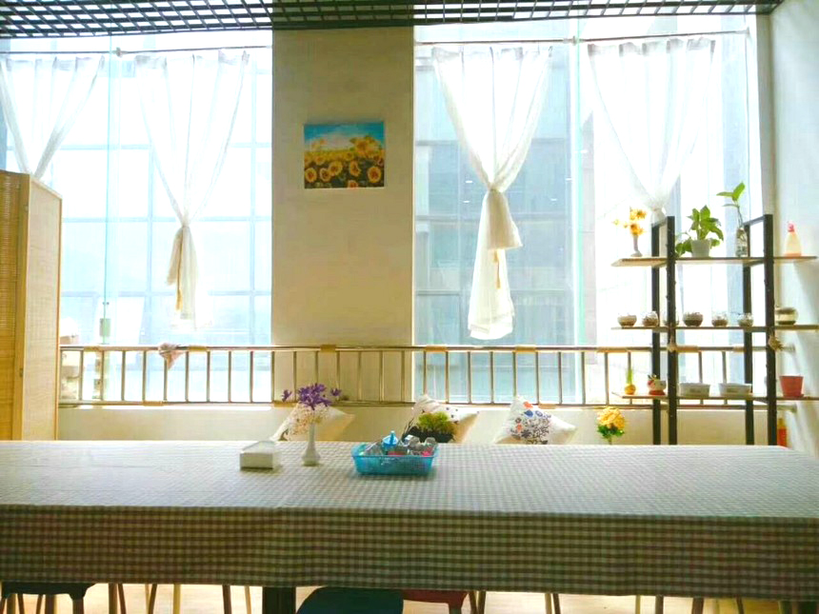

如果店面过大，在100平方以上，色调就不宜多姿多彩，尽量以暖色为主即可，给人一种整洁大方的感觉。不同的颜色会给顾客的心理带来不同的暗示，也会影响顾客的消费心理。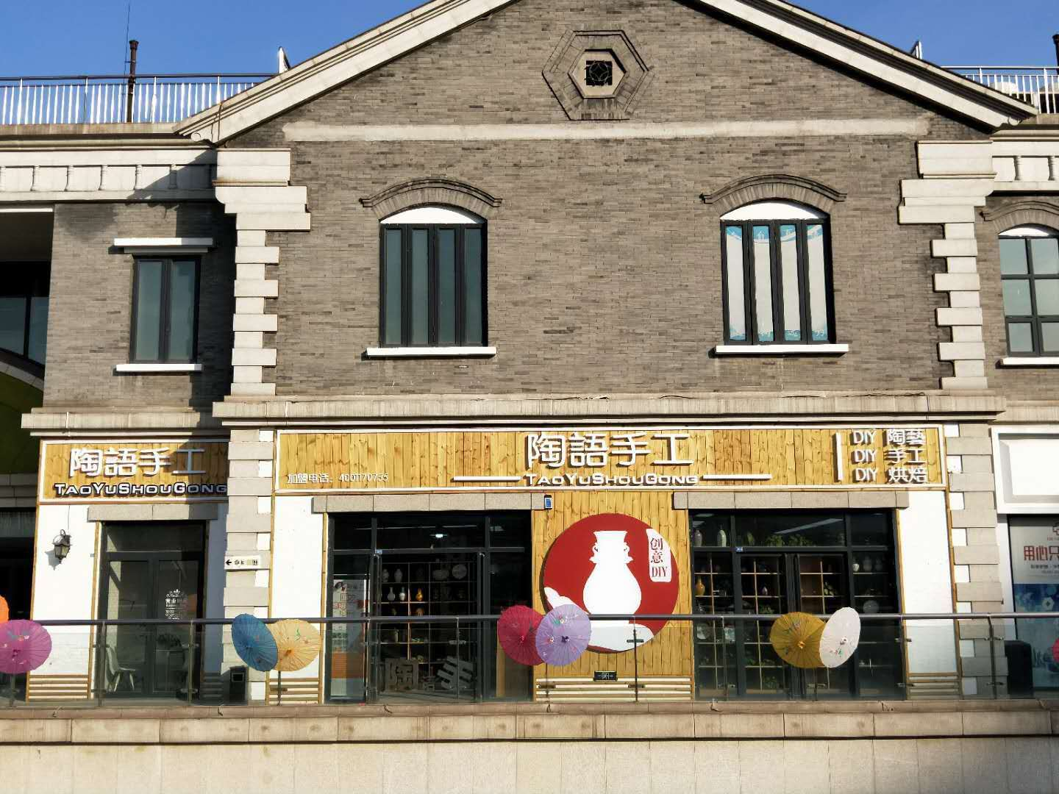
色 调
在色彩上以浅色系的色彩为主，营造出大方柔和舒适，清新文艺范的视觉氛围。红色、橙色、白色是“陶语手工坊”的形象色，简单明了。店内其他主要物品及陈列品、接待的桌子椅子、隔断拉帘、窗帘等都可以为浅色调，凸现干净整洁，文艺范！
A 店头与招牌
“陶语手工坊”门头都可以突出“全国连锁”、“陶语手工坊”、“XXX店”、“联系电话”、“经营范围”等的字样。
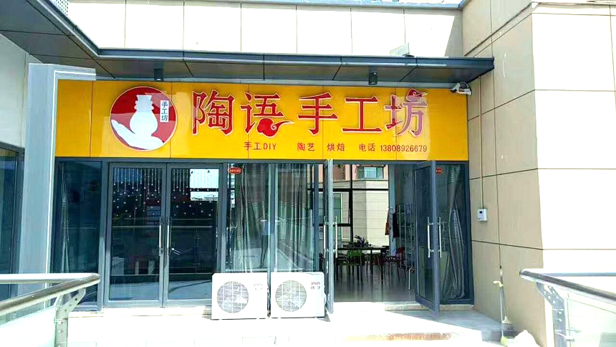
B 接待台（咨询台、服务台、收银台）
收银台和服务接待的功能合二为一，它正对或侧对着店门口。根据店面的实际格局可在接待台的背后做一面形象墙，上面写有“陶语手工坊”等的字样。
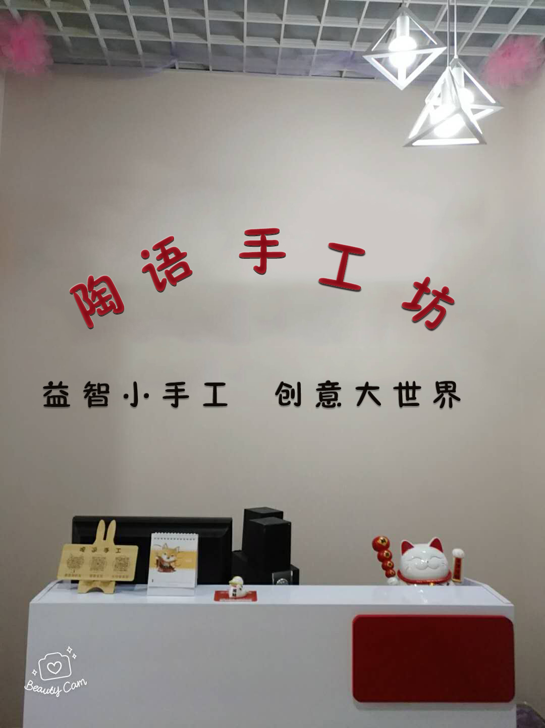
C 产品展示柜
产品展示柜根据房内的层高和结构可以在尺寸上适当变化，方便客户的作品陈列！也可以打上射灯，让我们的作品看上去更有吸引力，也以此提高店面的档次。
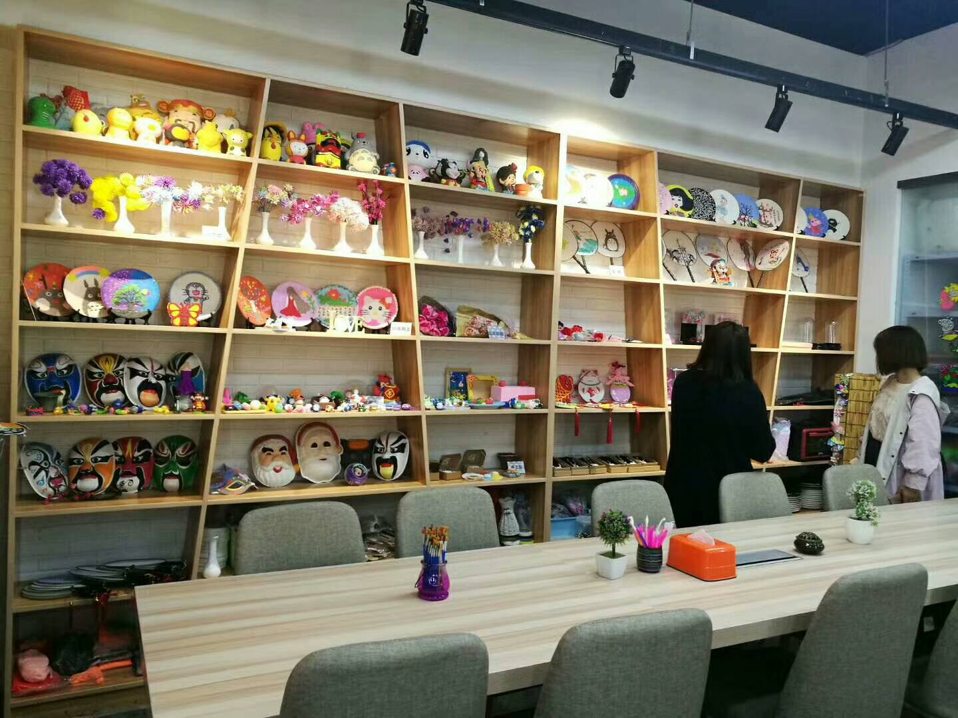
D 店内设施及陈列
首先要注意：店内区域划分，玩的和吃的一定要分区域，包括围裙也要分开使用！有条件的店面，可以挂引导牌，烘焙区，陶艺区，DIY手工制作区等等，体现我们的专业性！ 店内物品：精致的有艺术气息的展柜；桌子长些，或者可以拼接，方便顾客做手工，或者做蛋糕，椅子和桌子的高矮以顾客舒服为主。色调也是要和屋内色调相符合，室内要干净明亮！做烘焙需要准备冰箱，因为很多原材料是需要冷藏的！空调等也是必备的！夏天不要太热，冬天不要太冷，让客户感觉温馨舒适
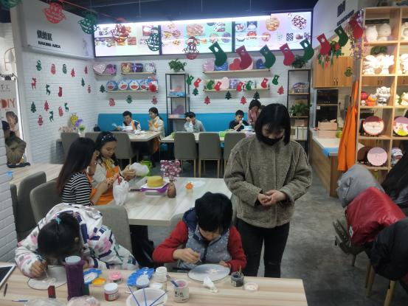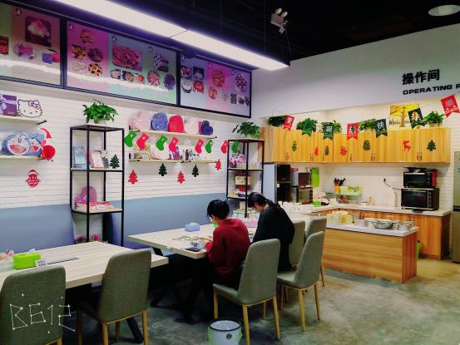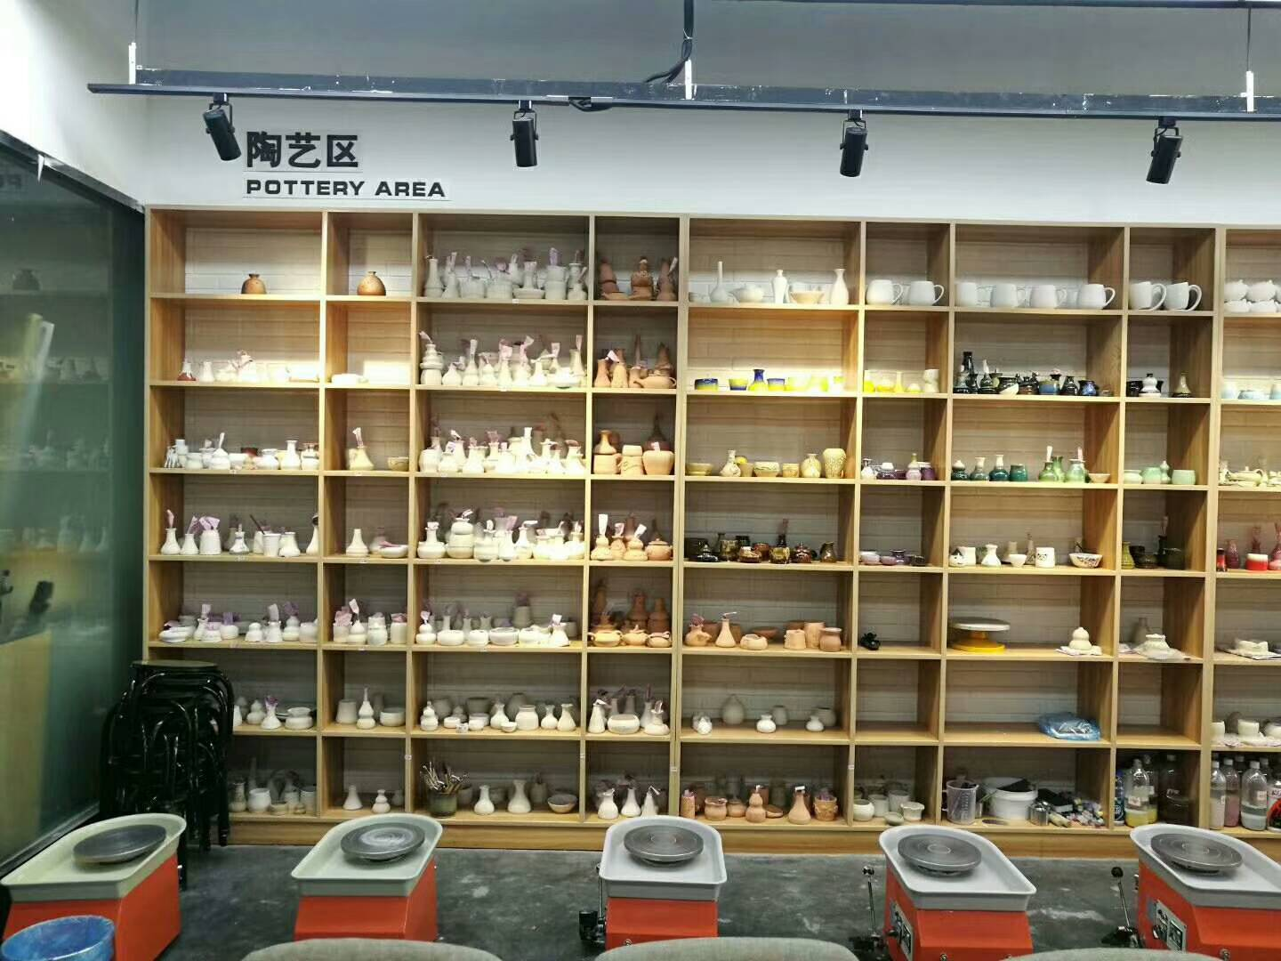
E 灯光
照明设计最能体现我们的精神面貌。好的照明设计让人感觉有活力，能让孩子和家长精神放松。精美的作品配上灯光，吸引力更强！
F 音乐
店内一定以安静舒适，有情调的音乐为主，可以参考很多咖啡厅的音乐 营造良好的艺术氛围！让顾客感觉舒适惬意！切不可音乐嘈杂，乱糟糟的
链接大家参考购买下：
【我剁手都要买的宝贝（可移除墙贴路灯女孩创意客厅卧室宿舍背景墙贴纸温馨自粘墙纸贴画），快来和我一起瓜分红包】，复制这条信息￥TdRa0ck8daM￥后打开手机淘宝

【我剁手都要买的宝贝（超市货柜货架产品样品展示架鞋店鞋架化妆品展示柜精品展架饰品柜），快来和我一起瓜分红包】，复制这条信息￥YlIr0ck8RJd￥后打开手机淘宝
三、人员的招聘
从现代管理学角度出发，如果考虑一家企业的实力，已经不仅仅是设备、项目等内容，更重要的是看他是否拥有经营、管理、销售所需要的高素质人员。
一、员工招聘的原则
- 公开招聘：就是在当地劳动人事部门指定的区域内，以登报或其它方式发布招聘信息；
- 自愿报名：就是根据招聘信息规定的录用范围，自愿应聘工作；
- 全面考核：可采取口试、笔试两种方式，以对应聘者进行德、智、体的综合考察和测验；
- 择优录取：考核的基础上择优录用；
- 网络招聘：通过登录互联网发布招聘信息。
二、员工招聘的方式
- 张贴店头海报广告：采用此方式成本低且方便。适用于一般工作人员的招聘；
- 登报广告：这是现代采用最普遍、效果最好的人员招聘方式，此方式适用于新开张或人员需求量小的店铺。另外，可利用刊登招聘启示的机会，达到宣传的目的；
- 亲友介绍：此方式在经营店和个体店铺中应用较多。最好在急需人员的时候使用；
- 经人才中心介绍，聘用下岗人员也是招聘员工可采用的方式。
- 招聘专题
店员
- 年龄28-40岁，有幼儿教育经验不受年龄限制，高中或中专以上学历，女性，有爱心，有亲和力，性格开朗，喜欢小朋友，有一定美术基础或销售经验者或幼儿教育经验者优先。
2.每周休息一天，工作时间周一到周五六个半小时，周六，周日八个小时。
3.工资待遇，实习期1-3个月，底薪（800-1800）+提成5%+奖金
提成：（独立销售会员卡及原价消费及补差价消费总额）
实习期各项考核通过即为正式员工
员工薪资：底薪（1000-2000元）+提成5%+奖金
提成：（独立销售会员卡及原价消费及补差价消费总额）
4.协助店长做好店铺管理工作。
5、见习店长
正式员工工作满两个月，表现优秀者可申请为见习店长，负责店内经营管理工作。
见习店长薪资结构：底薪+提成+奖金
见习店长底薪、提成表：
营业额区间（元） | 见习店长底薪 | 提成
20000以内 | 1000-2000 | 无
20000-26000 | 1200-2500 | 1%
26000以上 | 1200-2500 | 2%
转正标准：连续两个月总营业额达到26000元
- 正式店长
店长薪资结构：底薪1200-2500+提成+奖金
店长底薪、提成表：
营业额区间（元） | 提成区间
20000以内 | 无
20000-26000 | 1%
26000以上 | 2%
- 其他奖励
1、成功介绍加盟或活动提成：5%
2、项目创新奖：新项目一经采纳，一次性奖金200元
3、课时费：陶语手工所有店内课程,收费金额的5%
4、介绍学员报课程，提5%
5、会员续充会员卡，提5%
6、员工可利用空闲时间制作作品出售，制作者提5%（合理售价，节约原材料，杜绝浪费）
五、员工福利
1、所有项目享5折优惠
2、介绍亲朋好友享7.5折优惠
3、正式员工生日公司提供8寸蛋糕DIY一个。
四、人员培训
员工培训
人才是企业管理中最重要的资源，人员素质的高低是我们发展的关键。加强职工培训是发展过程中面临的最主要的问题，对我们来说具有重要的意义
- 员工培训的内容
（1）行业大环境及品牌的认识
能充分认识到本行业巨大的资源潜力和迫切的消费需求。
（2）道德规范教育基本素质的培训
除了学习国家有关法律外，还要把商业职业道德、服务规范、服务纪律作为培训的主要内容，主要是店员人品和敬业态度。做到维护我们品牌形象，遵循我们的经营宗旨，全心全意为消费者服务；从前期的招聘和试用阶段，完全可以得出初步的判断，对于没有爱心、没有耐心的店员要坚决淘汰，拒绝纵容（包括亲朋好友介绍过来的）。缺乏基本素质的店员不仅会影响到店里的收益，对于后期的管理也是一个难题。
（3）专业知识培训
熟练掌握基础知识、用专业的语言解答消费者的疑问，做到专业可亲、不卑不亢。掌握仪器的操作方法业和手工制作的方法等让员工知道“为什么要招呼客人”、“与小朋友及家长的关系如何”、“给顾客带来什么样的服务”“会员卡的办理”等销售技巧。其中最突出的是树立员工的“服务”意识，让消费者感受到产品的附加值。一般服务内容可分为售前、售中、售后三个阶段：
销售前：场地清洁维护、职员的产品及专业知识；
销售中：向消费者问好，巧妙组织语言、介绍产品、及提供专业服务，会员卡的推荐一定要热情有耐心的和客户沟通！要按照公司提供的客户消费登记表等级，方便我们后期总结利润的主要来源，进而方便后期做针对性活动，进一步带动客户消费！（会员卡的推荐与销售见附件）
销售后：建立各种保障制度，解除消费者后顾之忧，建立良好关系引导客户转介绍，促进二次消费都属于售后服务的培训；
（4）安全与纪律教育
安全与纪律教育是员工培训中非常重要的，教育员工在工作中注意人身安全，财产安全，教育他们遵守各项规章制度，做到按时上下班，认真工作等。
（5）接待能力的培训（基本素质+专业知识+应变能力+前期服务）
此处涵盖了综上所述的基本素质、专业知识、等几项，关键是看店长和店员的综合接待能力的灵活性
应变能力是很多盟友的店员都欠缺的，也是急需加强培训的一项。在长期的接待中，会遇到形形色色的顾客，有的会问泥巴的成分，产地等。在接待过程中总会遇到一些自己不能回答或者回答不好的问题，可以顺延、引导等沟通方式，整个过程一定要做到表情自然，含糊其辞的话，消费者就会产生怀疑，但如果店员能解释清楚获得消费者的理解，就有可能赢得忠实顾客。事后一定要尽快联系我们工作人员，把知识点完善好！
备注：接待能力高者，通过和顾客的初次交谈便可了解我们需要的全部信息，而且能激起顾客的消费欲望，对于后期办会员也有极大的作用（例如，顾客是第一次来吗？是朋友介绍的吗？住在附近吗？等等）。在这里，我举下面几个简单的例子。
穿 着：大人和孩子的是否自己开车来中心？
大人所使用的手机，所戴的戒指、项链，等等
——由此可判断对方的经济水平、社会地位和修养层次。
言谈举止：留意观察对方的举手投足、言行举止
——可以大致判断对方的性格与经济能力。
大人对待孩子的态度以及孩子回应大人的语气
——可以大致判断大人对孩子的溺爱程度，这样的孩子只要有需求，大人一般都会满足。
询 问：孩子平时有参加兴趣班吗
——以了解对方的经济水平和大人对孩子的关心程度。
询问大人的职业
——以了解对方的经济状况和理性判断能力。
（6）促约能力--会员卡的销售与办理
促约能力主要是指和消费者交谈到某一程度后，采用何种方式让其主动为孩子买单的能力。前面我们讲过接待能力，但是光有良好的前期服务是不够的，做好服务的目的就是为了留住顾客，促使家长舍得为孩子投入。有很多的店员在接待环节都做的已经足够好了，可就是不知道如何让家长解囊。所以会员卡的推荐销售非常重要！（详见附件—会员卡销售技巧）
备注：在促约环节，一定要把微笑服务和语言赞美贯穿始终，在整个过程中，完全可以多赞美一下孩子.多鼓励下，小朋友第一次就做这么好--动手能力真不错，例如小孩抹的满身泥，也要夸赞 ，我们的小朋友太投入了，都成小泥人了，没关系，一会拿湿毛巾擦下就好了！没有家长会拒绝别人对自己孩子的溢美之词，同时也把家长感觉衣服脏了不好洗的顾虑打消掉！
- 员工培训实施细则
  - 由总部的培训老师对现有营业销售人员进行产品知识、陶艺制作手法及销售技巧培训；
  - 以培训手册为基础，扶持老师所传授的实践性强的手法及销售语言技巧为重点。
培训内容主要为产品知识及销售技巧为主，培训人员以营业销售人员为主。
行业的发展归根到底是人才的培养！我们充分意识到人才的重要性，并依次贯穿到人才的选择和培训中。加入“陶语手工坊”的行列，我们会为经营者和店员提供统一的战略培训规划。
公司设计了统一的战略培训发展规划，从专业开店知识到店员管理技巧，从服务态度到经营管理，后期活动策划解决您在实际操作中的疑问。

五、配货与验收
- 配货
加盟商加盟后，第一次配发货由总部全权负责、独立完成。原则是让配发商品尽量适合加盟商市场所需，以便加盟商开业后能快速适应市场需求。
- 二次进货
加盟商二次进货，依据店面销售及实际用量而进行的。进货要有计划性，注意适时、适量，确定进货的品种和数量后向公司提出书面申请。公司收到申请后会在24小时（一个工作日）内给予配货回复，回复生效后加盟商即可将配货所需金额汇入总部提供的帐户，总部根据与加盟商的沟通实际情况尽快发货。
三、验收
门店的进货，验收是指依照收货流程，在订货后对配送中心配送来的商品进行接收和验收，从而使产品入库。
加盟商在收货时务必将货物在收货处进行现场验收：
1、加盟商收到总部传真过来的提货单后，先确认发货单位和物流单位地址，再办理提收；
2、查找货物大件数量是否与提货单相符；
3、货物大件外包装是否完好，是否有挤压变形；
4、如有大件外包装破损、封箱胶明显松动，必须现场拆开包装确认情况；
5、遇到货物缺损情况时，将破损包装用相机拍照，以收取证据，一定要当场找到货物运输负责人验明情况，并做好索赔沟通；
6、货物到达机构（以发货清单的实数）立即验收并做好入库记录，如有与货运清单不符，需及时与总部客服中心联系，以确保产品质量合格，数量准确，包装完好。

六、宣传活动方案
在现行市场经济中，每种产品都需要做市场宣传，而不同的产品有不同的宣传特点，针对同一品牌、单个产品、单个运作店面的宣传又各不相同。对于一个企业、店铺所作的“宣传首先明确的就是目的”及“所付出的代价”是否成正比。通过把握市场脉搏、拿捏消费者心理之后选择最终的宣传方式，才能使自己的经营立于不败之地，并长久发展。根据咱们陶语手工坊自有直营店多年经营经验，在此从几个方面来讲述市场宣传的各种形式及适合我们的带有行业特点的宣传活动。
目前陶艺市场在各地几乎属于空白市场
按照总部总结的一个规律，空白市场，前期运作可能存在困难，但是打开局面也是非常容易的，毕竟体验式营销方式属于新兴体验营销方式。一旦打开局面，空白市场所拥有的市场容量是竞争区域所无法比拟的。
客源引流：客户进店是关键！
- 新店要在开业前，累积一定的客源，试营业累积人气就非常重要。
试营业的宣传就是重中之重！人气有了，财气也就有啦。
微信宣传目的，增加宣传聚人气 同时附加收费点可以增加营业额
A例如：陶艺免费体验-拉胚成型 上釉色和烧纸成型要收费，免费的同时，留一个收费空间！
B 例如： 免费花艺体验,带走收费
这样既带动了消费，又累积了店内样品，同时还吸引了人气！
详见微信推广宣传模板
2.给大家相信分析下客户引流的主要方式：
客户引流方式：
线上和线下（在上一章开业庆典已经讲过线下活动方式了，现在重点讲线上）
线上：（一）团购 美团，支付宝口碑，百度糯米
（二）微信朋友圈
（三）主题活动
（四）外场活动
（1）团购技巧：在美团上有业务联系电话，需要提供营业执照，银行卡身份证
A团购页面要漂亮，有吸引力，可以参考公司推广页面来做，也可以结合招商经理朋友圈喜欢的照片，人气比较旺的照片放在网站上，发客户图片时尽量不要发有客户正脸的，避免客户不乐意！
B.团购销量：销量不能为0，前期可以让自己亲戚朋友拍几个（3-5）个，做人气！
C评论：需要有文字，图片，而且要五星好评！（可以通过赠送客户小礼品--例如：告诉客户，送我们自己亲手做的软陶挂件的方式引导客户----一定要表达礼物很珍贵的，也可以告诉客户下次可以来自己，引导客户二次进店消费）
D如果有差评出现，一定要及时回复！
E针对到店的客户，做新客户的引流宣传
（2）微信朋友圈：让客户发自己制作的图片，店名，就可以获得我们的礼物！（可以通过赠送客户小礼品--例如：告诉客户，送我们自己亲手做的软陶挂件的方式引导客户----一定要表达礼物很珍贵的，也可以告诉客户下次可以来自己，引导客户二次进店消费） 很多客户都会自己发朋友替我们做宣传。早期很多的微信砍价，投票活动也可以参考（但是目前微信已经限制了类似宣传）
活动内容参考
陶艺免费玩
陶语手工*店*月*日盛大开业了。
即日起转发此信息到朋友圈，评论‘我要做陶艺’
即可免费体验价值 ---元陶艺拉坯。
到店顾客均有精美小礼物赠送！数量有限，先到先得
需提前电话预约，
陶语手工欢迎您的光临。
另有更多丰富手工项目等你来玩
活动截止日期:XXXXXX
门店地址：＊＊＊＊＊＊（微信同号）
电话：＊＊＊＊＊＊
附九宫格图（漂亮的图片加可以体现店面位置图片）
（3）.主题活动宣传，跟着公司微信公众号来做就可以的 ，每周，每个节日都有不同的活动方案！
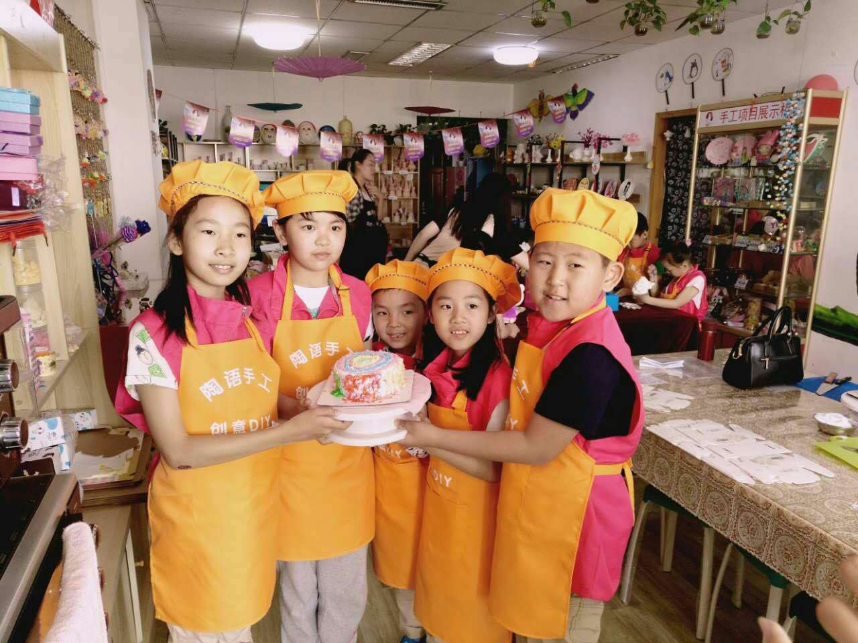
（4）可以建立自己的客户微信群，很多漂亮的作品都可以群里展示，包括出窑的作品，活动都可以在群里发布！每天可以定点发红包，手气最佳来店里免费体验一个项目
3.刚才讲了客户的引流，下面来讲下客户的留存
客户有了，客户进店，怎么把客户留住呢？这是关键，下面我们来分享下细节
会员制管理：会员卡，收银系统，小票打印机，会员登记表
客户办理会员时的关注点：
（1）资金的安全性----授权铜牌，作品领取单上面有品牌，
让客户知道我们是全国连锁的，有保障！每次消费，都有小票显示消费记录，让会员更放心
（2）办会员的优惠力度 ----例如：价格优势，省钱！ 做饼干果酱免费-会员福利
（3）会员专属活动，例如，母亲节，会员做手工皂免费，或者1/2折都可以的 具体参考公司微信公众号来做就可以的
（4）服务和蔼可亲，尽量体现专业性
（5）环境简单整洁，让客户感觉舒心，惬意！有文化艺术氛围（第二章有分享过）
6.会员卡销售技巧见附件

外场活动 ：由于行业稀缺性优势，大多都是客户找咱们谈合作的比较多！（通过我们的线上引流对接）像房地产，保险公司，车行，特别是很多新楼盘都喜欢找我们做暖场！因为我们不仅仅有陶艺，像花艺，精油皂，DIY蛋糕等等多个系列，

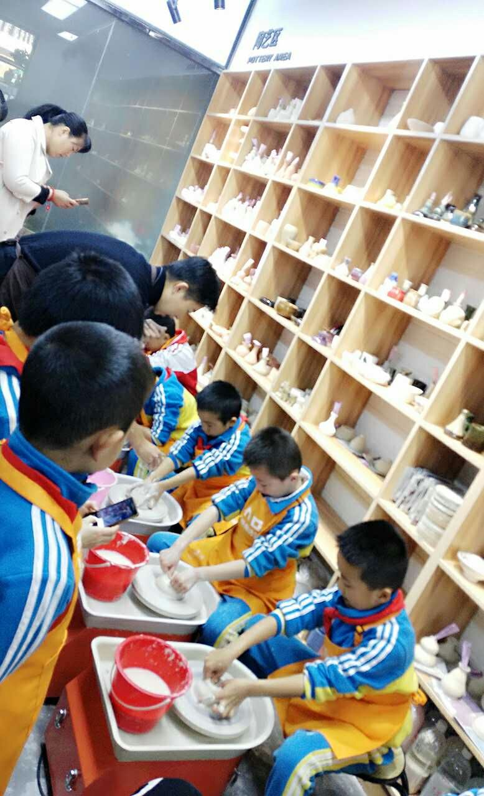

外场活动特点：时间短，收费高，宣传效果好！
例如：单位合作(银联分公司和我们谈合作）
线下宣传方式：传单，代金券，异业联盟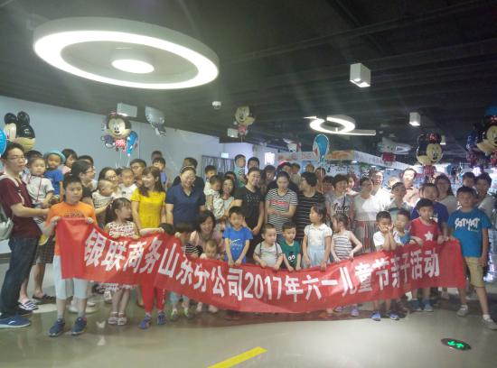
活动内容及成本利润分析
蛋糕6寸17个，陶艺17个 （17组家庭） 包场2个半小时
按团购价格加500的包场费 （家假日尽量不要接包场，可以安排在早上9-11点）
成本 陶艺做烧制成型，总成本4.5*17=76.5 蛋糕 成本8*17=136 总212.5
收费 陶艺收费 85*17=1445 蛋糕收费69*17=1173 总2618
2618加500的包场=3118-212.5成本2905.5
活动结束，为了更好的宣传，可以和合作单位，要下相关视频，照片等资料，方便后期和其他项目谈合作，有资料可备用！

具体收费可以根据对接的公司实力定，包场费价格可以灵活掌握！
参考：一，项目 二 参与制作人数 三时间段 四成本 五地址（在店内还是外派）
方便我们提前安排所需物料，人员，价格

经常做活动的单位，可以采用充会员的方式，例如2000的会员卡，1000起充，可以更好的锁定合作单位
不经常的活动的，价格可以灵活制定！团购价，原价都可以的！

学校对接：陶艺兴趣课 陶艺教室等形式
一般很多都是家委会，老师联系我们的，我们也可以和他们主动联系！
课程根据小朋友的年龄段，接触的课文等灵活掌握！例如有关莲花的课文，可以做课件，引导小朋友动手做莲花！让小朋友通过动手，更好的理解细节！
收费一般是收的原材料及所需工具等的费用！
帮学校采购机器，设备等，协助学校建立陶艺教室，一般收费三四万左右的!
七、开业宣传策划
- 活动主题：开业庆典
开业庆典是所有促销活动中最重要的一个环节。因为它只有一次，而且是与体验顾客的第一次接触。顾客对门店的商品、价格、服务、气氛等的印象，将会影响其日后是否会再次光顾。
- 宣传对象：
  - 周围居民：以门店为中心，方圆500米内的社区居民；
  - 学生及家长：活动当天得知开业消息并前来光顾的人群。
  - 周围写字楼的白领，年轻人等
- 活动目的：
  - 提升门店在此商圈的知名度；
  - 宣传门店的定位及特色（如特色服务、优惠价格等）；
  - 吸引消费人群，建立扩大消费群体。
- 准备活动：
  - 活动信息的发布：宣传单，代金券提前1-3天发放至周围固定居民；寻找社区附近超市等人流比较好的门店合作，赠送代金券；活动当天针对门店前往来学生及家长发放传单；提前3天在当地各种媒体发布开业消息（适于大型门店）；提前2天布置开业现场（花篮、横幅等），吸引往来人群；
  - 现场布置：店内播放音乐；在显眼位置放气球并张贴POP、海报；工作人员着装统一。
- 活动内容：
  - 让家长孩子免费体验陶艺或者其他项目；
  - 赠送宣传资料；
3、 发放代金券
4、 抽奖活动：奖品根据实际情况而定
5、 推荐会员卡 办会员卡，充500送50
促销时间可适当延长，建议持续一到两个月；促销奖品也可多摆放一段时间。开业庆典以后，各门店还可根据具体情况举行多种多样的促销活动：如在 “元旦”、“春节”、“元宵节”、 “五一黄金周”、“六一儿童节”、“端午节”、“暑假期间”、“国庆节”、“中秋节”、“世界爱眼日”、“圣诞节”、“双休日”等节假日；具体可以根据公司微信公众号更新的活动方案制定！公司将提供最大的支持，包括活动策划、开业促销品的发放等。
备注：目前很多盟友在开业时根本没有重视积累人气这个环节，等到后期客流上不来时开始向总部求助。根据总部的调查，完全听从我们建议进行运作的，90%代理商3-6个月收回成本并获得赢利。可以这么讲，这个环节是店面能否盈利最关键的一个因素。

希望以上总结对各位盟友的经营能有所启发，顺祝各位朋友生活快乐！！！

